MAZOWIECKI FESTYN „ZDROWY I AKTYWNY SENIOR”
SOCZEWKA 1 września 2018 r.
Szanowni Państwo,
serdecznie zapraszamy do udziału w MAZOWIECKIM FESTYNIE „ZDROWY I AKTYWNY SENIOR”. Będzie to wydarzenie o charakterze imprezy sportowo-rekreacyjnej z elementami rywalizacji, które odbędzie się 1 września 2018 w godz.10.00 -17.00 na terenie szkoły w Soczewce k/Płocka.
Celem imprezy jest wykształcenie w pokoleniu osób starszych potrzeby dbania o własne zdrowie, dobrą kondycję fizyczną i psychiczną, zrozumienia egzystencjalnej potrzeby ruchu, jego znaczenia w podtrzymaniu sprawności fizycznej i psychicznej oraz promowanie aktywnego stylu życia.
Jak powszechnie wiadomo na Mazowszu mieszka dużo osób w wieku starszym 55+. Wiele z nich jest zainteresowanych różnymi formami rekreacji, nie zawsze mając możliwość regularnego uczestnictwa. Stąd konieczność zapoznania ich z możliwościami aktywnego spędzania czasu, ofertą nowoczesnych form rekreacji i potrzebą dbania o własną kondycję fizyczną i psychiczną. Uczestnicy Festynu rywalizować będą w dyscyplinach indywidualnych (bieg na dystansie 40 m, pchnięcie kulą, skok w dal z miejsca, strzelanie z łuku, strzelanie z broni pneumatycznej, ergometry wioślarskie, dart) oraz zespołowej - przeciąganie liny. Rywalizacja odbywać się będzie w trzech kategoriach wiekowych: 55-65 lat, 66-70 lat i powyżej 70 roku życia. Zwycięzcy konkurencji otrzymają okolicznościowe medale oraz drobne upominki. Dodatkowo uczestnicy imprezy będą mogli wziąć udział w szeregu atrakcyjnych konkurencjach rekreacyjnych. W Miasteczku Zdrowego Seniora skorzystać z darmowych badań oraz porad zdrowotnych (m.in. pomiary tętna, cukru, tkanki tłuszczowej), wziąć udział w konkursach i zabawach prowadzonych przez animatorów. Dodatkową atrakcją będzie Scena dla Seniora, na której oglądać będzie można pokazy z zakresu sportu, rekreacji ruchowej, kultury i rozrywki - zapraszamy mazowieckie kluby seniora, Uniwersytety Trzeciego Wieku, Ośrodki Sportu i Rekreacji do zaprezentowania swoich programów artystycznych. Każdy uczestnik przy wejściu na imprezę otrzyma pakiet startowy: plecak, koszulka, kubek, chusta, woda oraz będzie mógł skorzystać z bezpłatnego poczęstunku, który będzie przygotowany w strefie gastronomicznej.

Serdecznie zapraszamy.
Informacje: Towarzystwo Krzewienia Kultury Fizycznej „Chomiczówka” www.tkkfchomiczowka.pl
e-mail: tkkfchomiczowka@o2.pl tel. 22 834 76 98 w godz: 14.00 - 18.00

PATRONAT HONOROWY:  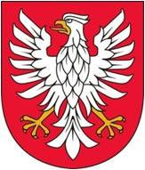  Marszałek  Województwa  Mazowieckiego |  | 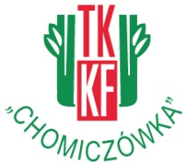 | 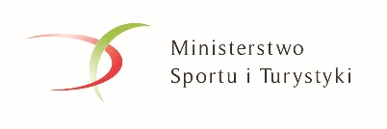 | 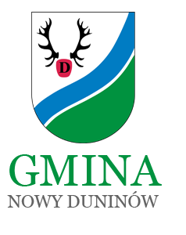
Patronat medialny |  | 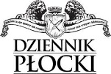 |  | 